MF1532050 彭楠

Chapter 1 Designing Database for Performance
- 章节概述
  - 数据库是现实世界一些情景的模型，数据库中列之间的关联定义了一种关系，一张表代表了一种关系。
  - 规范化的步骤
- 保证原子性(1NF)
保证数据的特征是原子的。
如果使用描述性句子则会有下面的缺陷：查找效率低，数据正确性无法保证。
数据的分割程度需要根据业务要求调整。
- 检查键的依赖性(2NF)
对于不依赖于主关键字的属性可以进行提取，创建新的表进行存储。这样能有效减少数据冗余并且提高查询效率。
- 检查属性的独立性(3NF)
除了从表的主键不能从其他属性推测一些属性的值。
  - 数据表中的null值很产生模糊含义，使用时需谨慎。
  - 使用布尔值表示含义的属性可以使用其他方式替换。
  - 不要将太多属性放入一个表中，可以从一些属性中进行提取形成子类型，通过外键的形式进行访问。
  - 根据数据的类型特点定义限制，保证数据的正确性，而不是通过编程的时候进行检测。
  - 不要为了添加数据特征的灵活性牺牲数据的完整性。
  - 处理历史数据时需要根据业务特征选择不同的方式。
  - 优化数据库性能的方式包括针对硬件设备进行的参数设定和针对数据库查询语句的优化。
  - 处理数据流的方式：同步与异步。
  - 数据集中化，减少数据通信的开支提高处理的效率。
  - 数据库系统的复杂度越高越需要开发者和管理者的合作。
  - 成功的数据模型往往基于最简单基础的原则。
- 实验用例
  - 实验设计
本实验用于研究数据库设计规范化的作用，比较规范化带来的优缺点。
实验的方式采用三张按照3NF设计的表和一张数据冗余只满足1NF的表来进行空间和时间上的比较。
  - 实验数据
满足3NF的表：
- 表actor_t
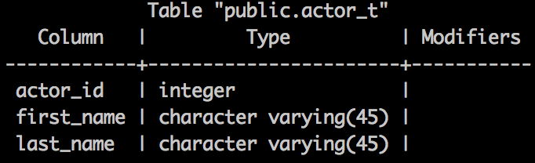
- 表film_actor_t
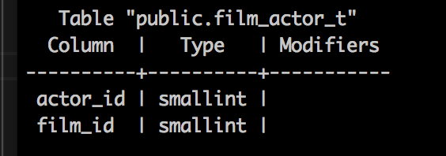
- 表film_t
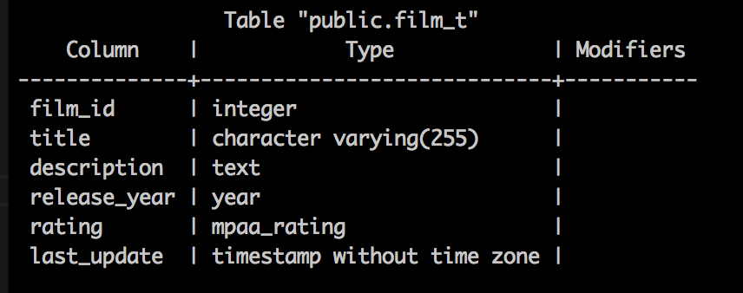
对比表，只满足1NF
表aff_t
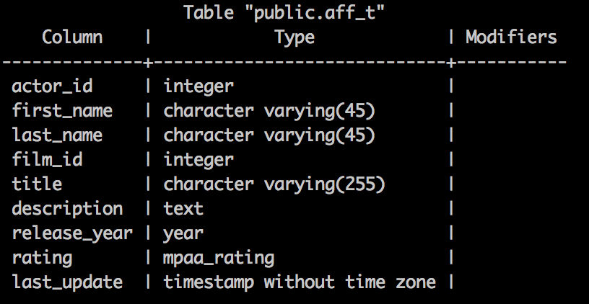
  - 实验结果
    - 数据占用空间对比
满足3NF的三张表的大小：
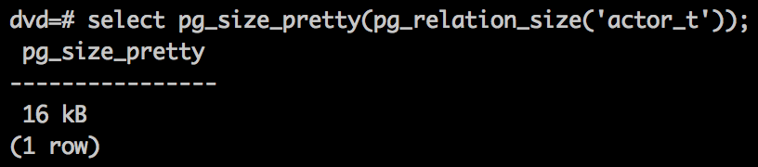
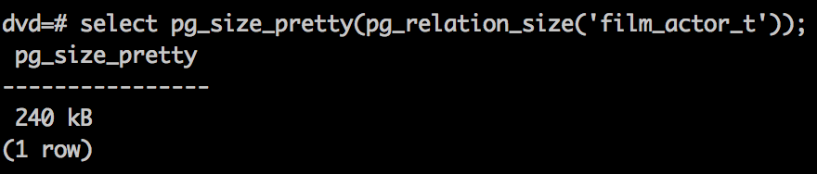
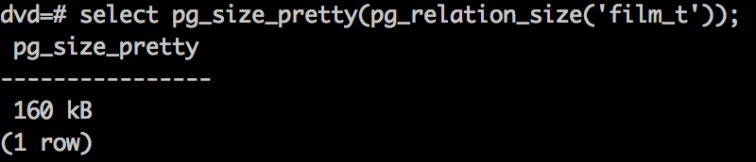
不满足3NF的含有大量冗余项的表：
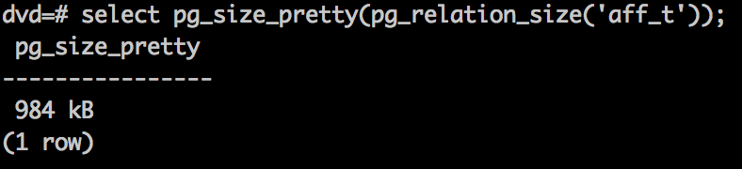
由此出的数据显示可以看出，不满足3NF的表由于充满了大量的冗余数据，在这个比较简单的数据表案例中占用的空间已经是设计良好的表的两倍多。
    - 数据查询对比
本次查询的语句是查询出演某部电影的所有演员，在设计良好的表中，该查询将会涉及到三张表的连接操作。
满足3NF的设计的实验数据：
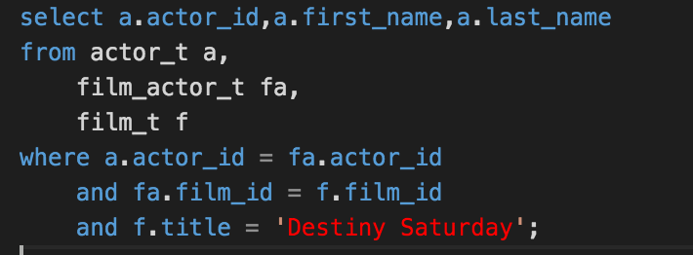
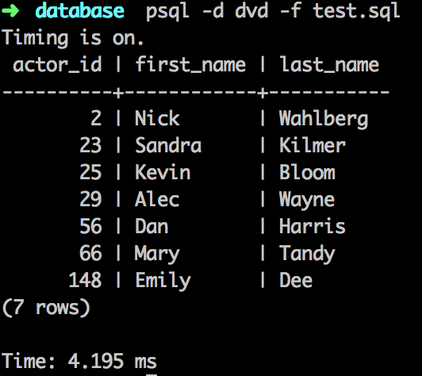
实验次数 | 1 | 2 | 3 | 平均
耗时(ms) | 4.148 | 4.231 | 4.195 | 4.191
只满足1NF的设计实验数据：
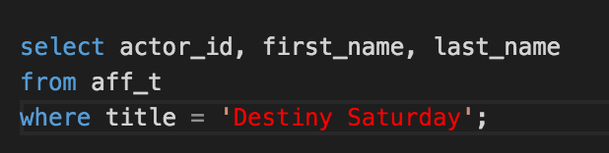
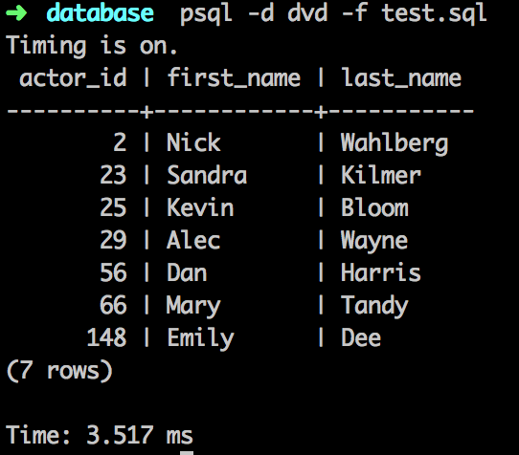
实验次数 | 1 | 2 | 3 | 平均
耗时(ms) | 3.523 | 3.457 | 3.517 | 3.499

  - 实验结论
通过以上的对比可以发现，设计良好的表的空间上能够节约大量的存储空间，但是对于查询操作，由于需要对多个表进行连接操作，所以会耗费更多的时间。充满冗余数据的表虽然会占用很大的存储空间，但是由于数据的集中性，在查询过程中可以用较短的时间查询相关的数据。
- 个人理解
本章节主要介绍了数据的设计，首先是数据库设计的基础原则，规范化的过程，然后是一些具体的情形，例举了一些不良的设计，从中提取出一些设计的原则。
作者认为数据库在现实中出现的很多问题往往是由于一开始的不良设计造成的。在系统升级演化的过程当中，为了新增加的功能，往往会破坏掉最基本的原则，使用了简单但是不长远的方式，导致系统的复杂度不断升高，健壮性也急剧下降。

Chapter 2 Accessing Databases Efficiently
- 章节概述
  - 对数据库查询语句进行注释说明，方便定位系统的性能瓶颈。
  - 不要频繁创建关闭数据库的连接，在同一个连接中，使用数组块执行相同类型语句也比逐条执行效率高，减少了数据库系统的任务切换时间。
  - 战略先于战术，不要陷入问题的局部，跳出问题，从整体上来看。
  - 不要盲目追求新技术，关注问题的定义，而不是让系统去适应新的技术。
  - 不要随意改变数据库的结构，这会造成系统效率的急剧下降。
  - 直接在实际的表中进行操作，不要在临时工作表操作，临时工作表不但数据可能不完整而且效率也不高。
  - 数据集处理失败的时候，不必回滚找寻出错的地点，可以直接从头开始，跳过已经提交的事务。
  - 避免使用包含处理逻辑的SQL语句。
  - 每次操作尽可能获取多的信息，不要频繁操作。
  - 尽量使用数据库管理系统提供的函数，越接近数据库管理系统内核的操作效率越高。
  - 避免多余的数据操作。
  - 根据业务逻辑分析数据库执行的性能瓶颈。
  - 将条件逻辑判断放在SQL之中而不是程序中将提高系统的性能。
  - 将多重操作放入一个请求中，避免多次访问。例如借助CASE。
  - 谨慎使用用户定义的函数，可能其中包含子查询语句，造成效率降低。
  - 使用简明的SQL语句，对同一张表的多个操作可以利用一些技巧实现语句的合并。
  - 不要反复切换SQL查询语句和程序的逻辑判断，可以将逻辑加入SQL语句之中。
  - 尽量不使用异常，将异常的情况通过转换包含到SQL语句中来。
- 实验用例
  - 实验设计
验证是否越接近数据库管理系统内核的操作效率越高。
使用两个函数方法进行对比，一个是自定义的字符串替换，另一个是使用系统提供的字符串替换函数，处理同样的十组数据，对比时间。
  - 实验数据
实验函数的作用：将所有的输入的字符串中的a或者A替换成$
自定义函数如下：
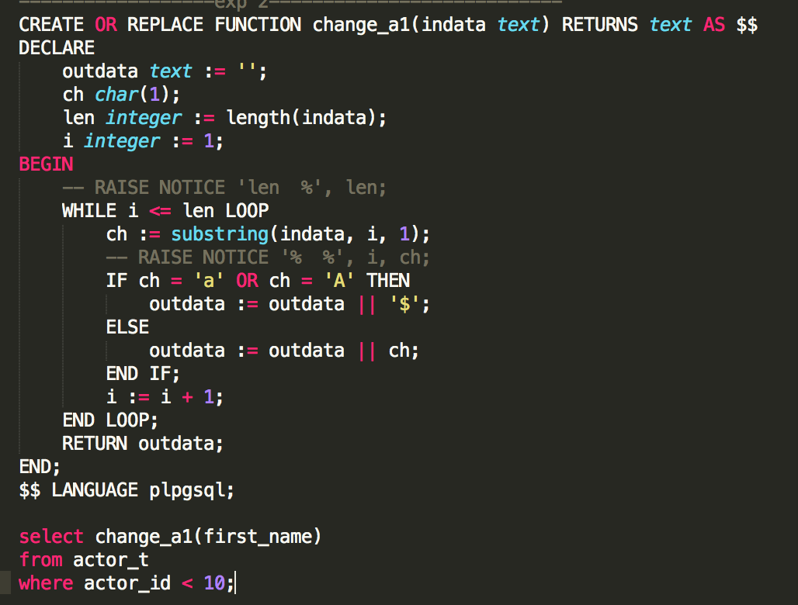
采用系统函数实现的如下：
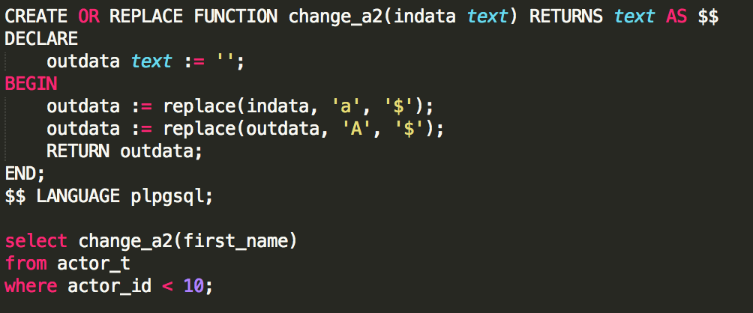
  - 实验结果
自定义函数实验结果：
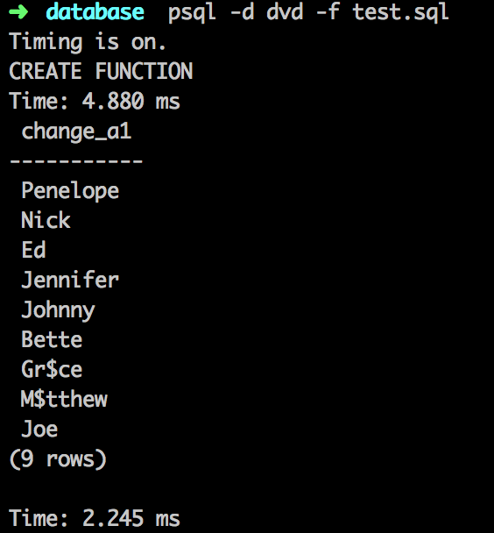
实验次数 | 1 | 2 | 3 | 平均
耗时(ms) | 2.155 | 2.223 | 2.245 | 2.208

采用系统函数实现的结果：
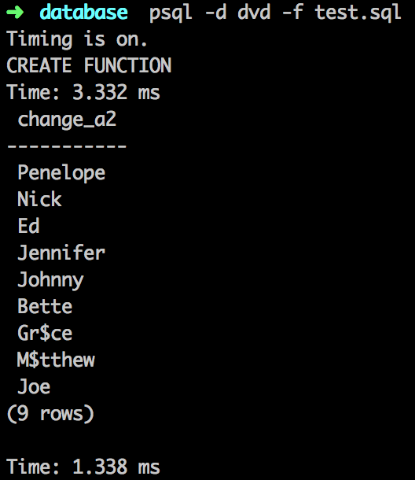
实验次数 | 1 | 2 | 3 | 平均
耗时(ms) | 1.288 | 1.294 | 1.338 | 1.307

  - 实验分析
由实验结果可以看出，使用系统提供的函数来实现的版本要比自定义的函数的实现版本要快很多。所以在获取数据的过程中，使用越是接近数据库管理系统内核的操作，效率也就越高。
- 个人理解
本章讲述了如何高效的与数据库进行交互。主要原则包括尽可能地使用接近数据库管理系统内核的操作，尽可能使用块数据，不要频繁使用单一的操作。
这些原则的本质就是减少数据库管理程序与用户应用程序之间的切换，减少信息交换的次数。与编程中文件输入输出流的缓冲区理念是一致的，小的碎数据的操作会影响系统的效率，而将这些操作进行组块，然后一次性操作会极大提高系统的效率。

Chapter 3 Indexing
- 章节概述
  - 谨慎使用索引，索引本身会占用大量的存储空间，并且在更新数据表的时候更新索引也会消耗很多处理资源。如果数据库包含过多的索引，则很有可能数据库的设计存在问题。
  - 索引是一种用来保证以原子级的数据获取的方式，而不是用来获取大量相互没有关联的数据的。
  - 建立索引的行的顺序会影响索引的速度，如果以建立索引的属性排序，则通过索引获取范围元素的时候，所得到的行将比较集中，这样会提高检索的效率。
  - 在对有索引的属性进行函数操作，提取值的一部分的时候，可能会使索引失效，在使用的时候可以通过修改语句为范围搜索，保证索引可用。
  - 对外键进行索引，在对子表进行修改的时候通过索引能快速找到主表中受影响的行。在进行并发更新的时候通过对外键进行索引能减少对表加锁的时间。
  - 对同一列属性的多重索引可能会造成冗余的索引。
  - 使用自动生成的键可能造成相似数据扎堆，通过索引进行修改的时候锁的范围将会变大。使用hash索引会有所改善。最好的方式是少使用系统自动生成的键，使用有意义的键的值来进行索引。
  - 是否对某些数据进行索引需要根据数据的特征而定，索引不是万能的。
- 实验用例
  - 实验设计
本实验主要探究是否有索引对于数据库的空间影响和查询效率的影响。
实验的方式采用对三张表连接操作的查询作为测试案例，添加不同的索引，探究其影响。同时探究字段索引失效的问题。
  - 实验数据
测试以下查询语句在有无索引以及不同索引下的查询效率。
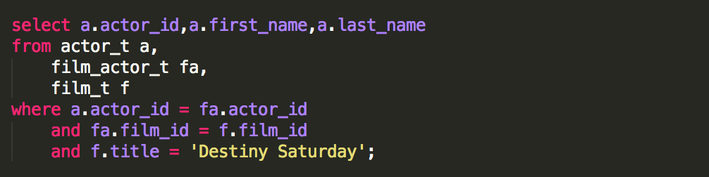
测试字段索引失效问题的语句：
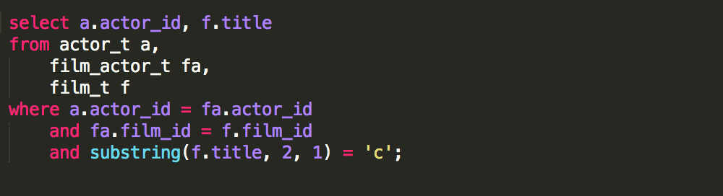
  - 实验结果
空间占用对比：
表 | 无索引(kb) | 键索引(kb) | 字段索引(kb)
actor_t | 16 | 32 | 32
film_actor_t | 240 | 512 | 512
film_t | 168 | 208 | 264
查询所耗平均时间：
无索引(ms) | 键索引(ms) | 字段索引(ms)
4.191 | 3.441 | 3.147
测试字段索引失效问题实验数据：
无索引(ms) | 键索引(ms) | 字段索引(ms)
4.134 | 3.512 | 3.510
  - 实验分析
由实验结果可以看出，添加索引确实会造成很大的空间上的开销，有时索引所占据的空间已经超出数据表本身所占的空间。
设计良好的索引也确实能够极大的提高查询的效率，对适当的查询字段建立索引能够提高查询的效率。
但是如果查询的方式并不能使索引生效，那么也会产生索引失效的情况，失效的索引不但占据了大量的存储空间，同时也不能提高系统查询的效率。所以的建立索引需要根据具体的业务需求。一般情况下，对主键建立的索引还是能够在一定程度提高查询效率的。
- 个人理解
本章节主要讲述索引的利弊以及适用的场景。索引在很多时候可以提高数据库检索的效率，但是同时索引的更新也会带来负载的问题。所以建立恰当的索引才能更好地服务于数据库系统。在实践中需要分析数据的特征，选择合适的属性建立索引。

Chapter 4 Thinking SQL Statements
- 章节概述
  - SQL的本质
    - SQL语句、数据库和关系模型是不同的概念。SQL语句可以看作是一个两层的操作，最内核的是数学意义上的关系操作，外一层是非关系操作层，是对有限数据结果的操作。
    - 优化器主要是作用域SQL的关系层，对语句进行等价的数学替换，以此来提高实际的执行效率。而在非关系层，优化器的作用十分有限。所以在设计SQL语句的时候尽可能在关系操作层完成多的工作。
    - 优化器改善的是独立的查询语句，并不会将多个独立的语句合并优化。
  - SQL的五大要素
    - 数据总量
    - 定义结果集的查询条件
    - 结果集的大小
    - 表的数量
    - 并发用户数
  - 过滤
    - 过滤条件的执行顺序也会影响执行的结果。
    - 对过滤条件进行排序，将高效的条件放在优先的位置，能快速过滤掉很多不必要的比较。避免在最高层适用distinct。
    - 处理大量数据的查询的时候，可以通过修改非关联子查询为内嵌视图来快速缩小查询的范围，优化查询。
    - 当结果数据在表中的比例非常高的时候，索引的作用就变得很小，也未必需要使用索引。
- 实验用例
  - 实验设计
本次实验的目的是对于同一目标的查询，通过不同方式的SQL语句，探寻不同方式之间的效率差异。
本次实验的查询是对四张表的一个连接综合查询。
  - 实验数据
实验所采用的表：
- customer_t
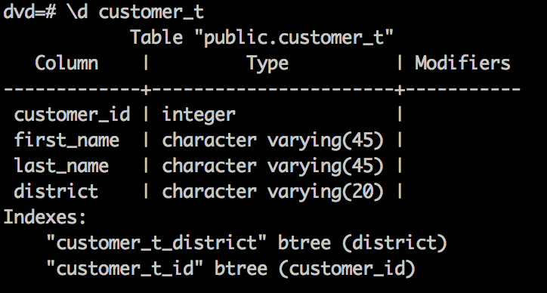
- rental
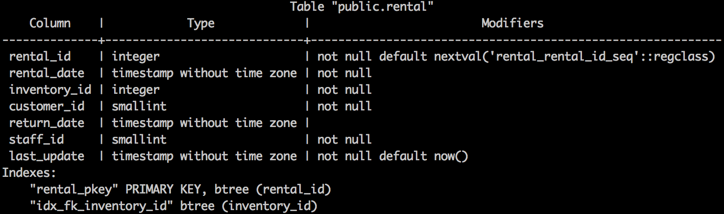
- inventory
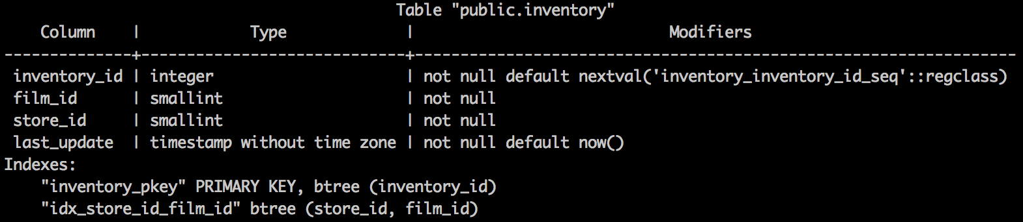
- film
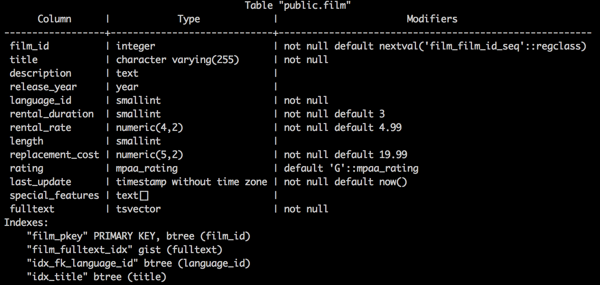

实验采用的查询方式：
- 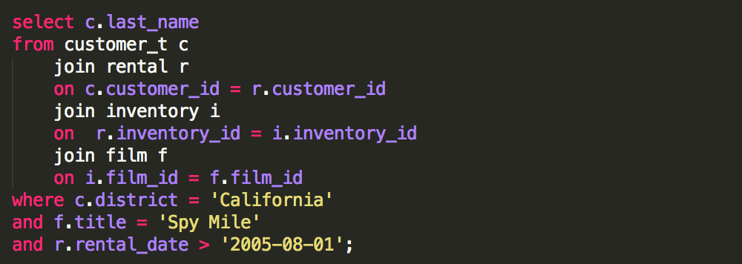
- 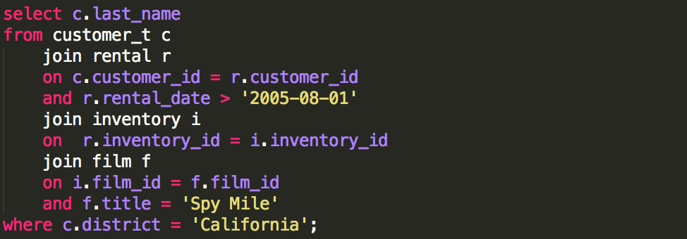
- 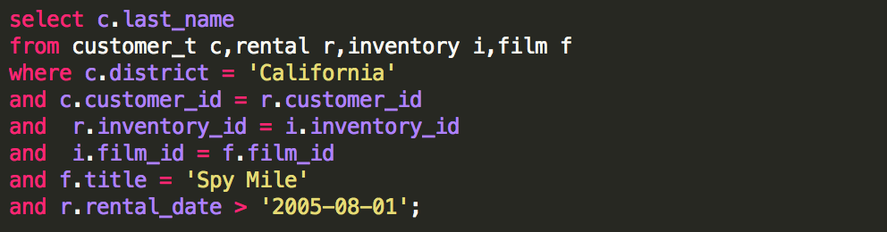
- 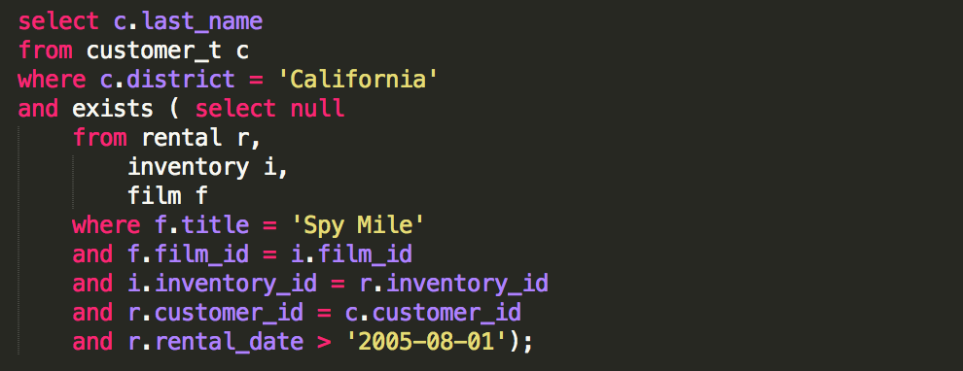
- 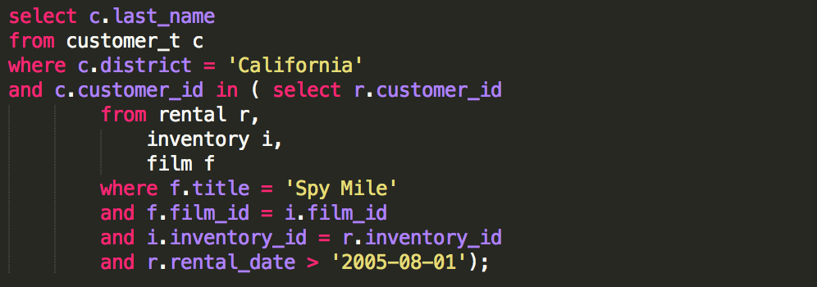

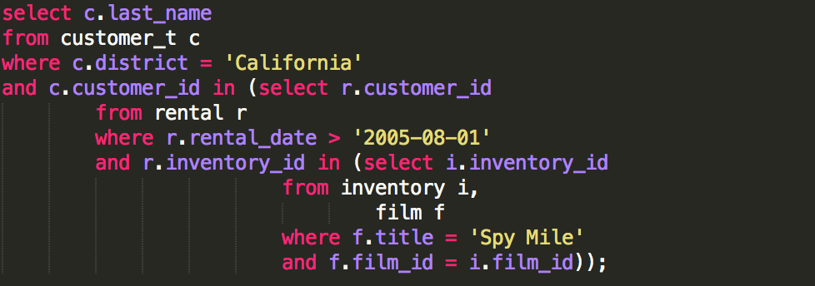
  - 实验结果
实验方式 | 1 | 2 | 3 | 4 | 5 | 6
平均时间(ms) | 5.161 | 5.179 | 5.128 | 5.144 | 5.124 | 5.202

  - 实验分析
由实验的结果可以看出，不管是采用何种查询方式，其最中的查询时间基本是相近的，并没有太大的性能上的差距。但是查询本身确实有优劣之分的，对于数据量较大的表优先过滤大量无效信息之后再做连接操作，确实可以极大节省查询的次数。
由本次实验可以推断，对于以上的查询语句优化器能够很好的进行转换优化，所以从结果上来看，查询的效率差异并不是很大。
- 个人理解
本章对SQL进行了详细的分析，首先是SQL语句的构成，SQL语句包含了数学意义上的关系运算和关系运算之上的一些结果集运算。而优化器作用的主要部分是关系运算的部分。在进行条件过滤的时候，条件的顺序也会影响到执行的效率，应让可以过滤比较大量数据条目的过滤条件放在优先的位置，这样在后续的过滤当中可以减少很多的比较次数。

Chapter 5 Understanding Physical Implementation
- 章节概述
  - 数据库物理结构的类型主要有固定型和进化型。
  - 在并发数很高的系统中，读操作希望数据能够集中，这样能够快速找到所需要的数据。而写操作则希望数据分散，这样能够提高同时操作的并发数。
  - 当索引包含所需要的信息的时候，则没有必要访问原始的数据。极致的情况表现为索引组织表，完全用索引的结构来存储表。索引组织表适用于字段较少的表，索引的插入开销大于插入普通表，所以字段较多的时候，适用索引组织表反而效率比较低。
  - 使用索引来定义纪录的顺序的方式称为聚集索引，该方式在进行范围查找的时候效率非常高，但是在插入或是其他类型的查找中效率并不高。
  - 数据自动分组
    - 循环分区不受数据的影响，将数据循环放入不同的存储区域中。
    - 数据驱动分区根据数据中的字段将其分类到存储在不同区域的表中，在需要获取全表信息的时候merge table。常见的分区实现有哈希分区、范围分区和列表分区。
  - 并发过程可能会对分区中的某一块区域进行大量的读写，而其他区域则保持空闲。需要根据需求选择是用分区来进行聚集还是进行分散。
  - 当数据按分区键均匀分布的时候收益最大。
  - 分区的方法需要根据业务的特点来进行选择，没有最有效的方法。
  - 预连接表是物理上存储在一起的表，依据的准则一般是连接条件。
  - 默认存储方式之外的存储方式都会带来一定的复杂性，使用不恰当则会降低系统的性能。
- 实验用例
2.1 实验设计
测试不同的表的物理结构对表的查询与插入的效率的影响。
实验的方式通过PostgreSQL的CLUSTER功能来对表进行聚簇索引，分析其查询与插入数据的影响。
2.2 实验数据
实验使用的数据表：
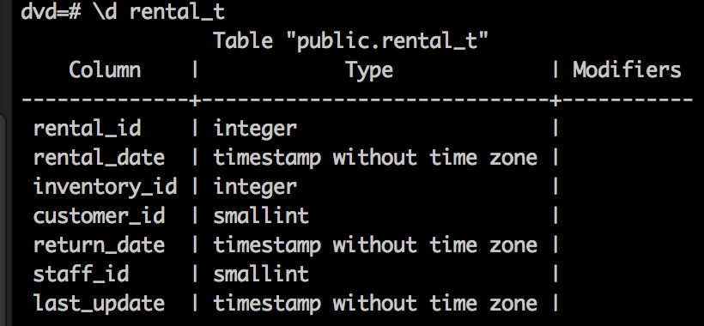

范围查询实验方式：
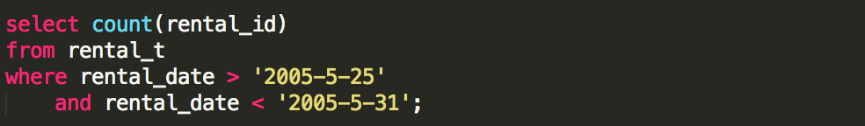
插入实验方式：
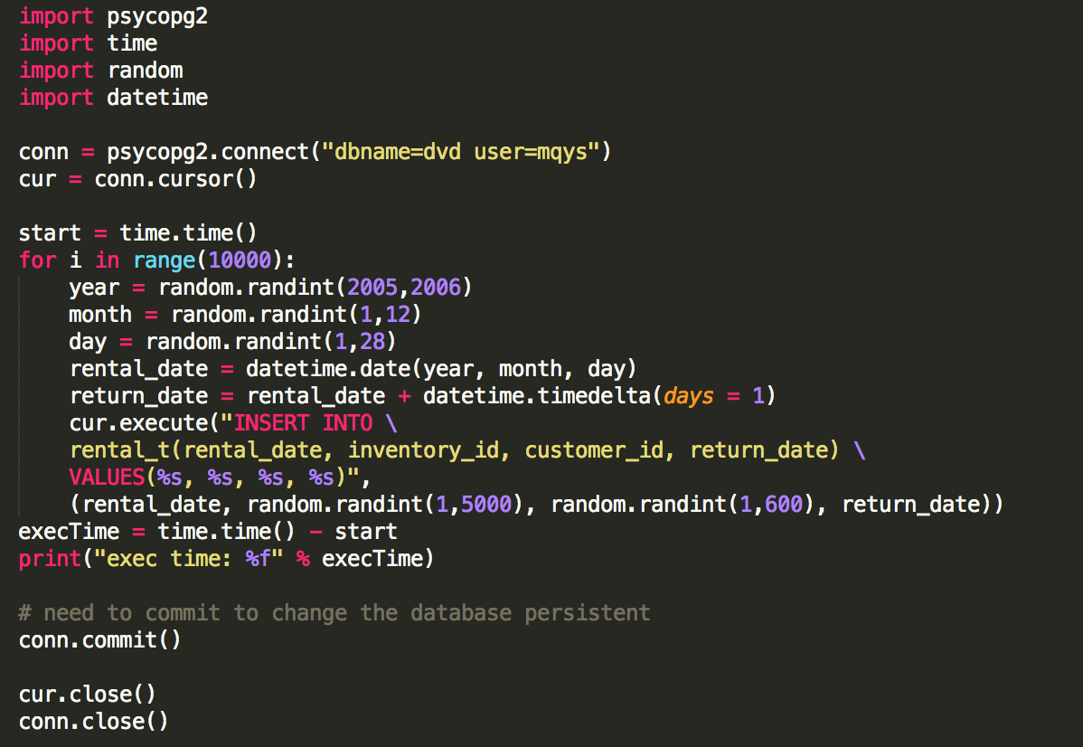

2.3 实验结果
表的大小：
表结构 | None | Index | Cluster index
大小(kb) | 1200 | 1568 | 1568
查询时间：
表结构 | None | Index | Cluster index
时间(ms) | 5.456 | 1.934 | 1.838
插入时间：
表结构 | None | Index | Cluster index
时间(ms) | 0.979390 | 1.038492 | 1.075867

2.4 实验分析
由实验结果可以看出，通过聚簇索引来改变物理存储结构确实在查询和插入上有一定的影响。但是相比于带索引的堆结构表，其改变物理结构带来的优势并没有很大，反而在插入的过程中会影响其效率。
所以推荐的做法仍是使用传统的堆结构的表，通过加上索引来进行查询的加速。
- 个人理解
本章主要分析数据表的不同物理存储结构对系统性能的影响。主要的思想方法有聚集和分散。采用聚集的方法在进行范围查找的时候会极大地提高系统的响应速度，但是不能很好的应对对同一块数据的高并发读写。分散的方式与此正好相反，对于高并发有很好的处理能力，但是需要聚合结果数据的时候又会耗费大量的时间。

Chapter 6 Recognizing Classic SQL Patterns
- 章节概述
  - 小结果集，直接条件。可以使用索引。
    - 索引的可用性，检查索引能否在该查询中起到作用。
    - 查询的效率也与编写的程序有关。
    - 类似的索引可能由于物理数据的分布而性能不同。
    - 内嵌查询可能导致重复的遍历，导致效率低下。
  - 小结果集，间接条件。可以使用子查询的方式，但是要注意使用关联子查询还是非关联子查询。
  - 多个宽泛条件的交集。使用关联子查询。
  - 多个间接宽泛条件的交集。使用嵌套查询，指明表的访问顺序，提高优化器的性能。
  - 大结果集。此时索引大作用不大，还需关注关联子查询的使用。
  - 基于表的自连接。使用基于滑动窗口工作的函数。
  - 通过聚合获得结果集。对条件进行转换，使得聚合的数据尽量少。
  - 基于日期的简单搜索或范围搜索。
    - 大量数据项、少量历史数据。使用子查询和OLAP函数。
    - 少量数据项、大量历史数据。在关系层增加过滤条件的数量。
    - 当前值。可以采用使用截止日期而不是开始日期的方式，但此种方式仍存在一些缺点。
  - 结果集的别的数据存在性有关。使用外连接和子集合操作。
- 实验用例
  - 实验设计
探究不同查询方式对查询效率的影响。
  - 实验数据
实验数据表：
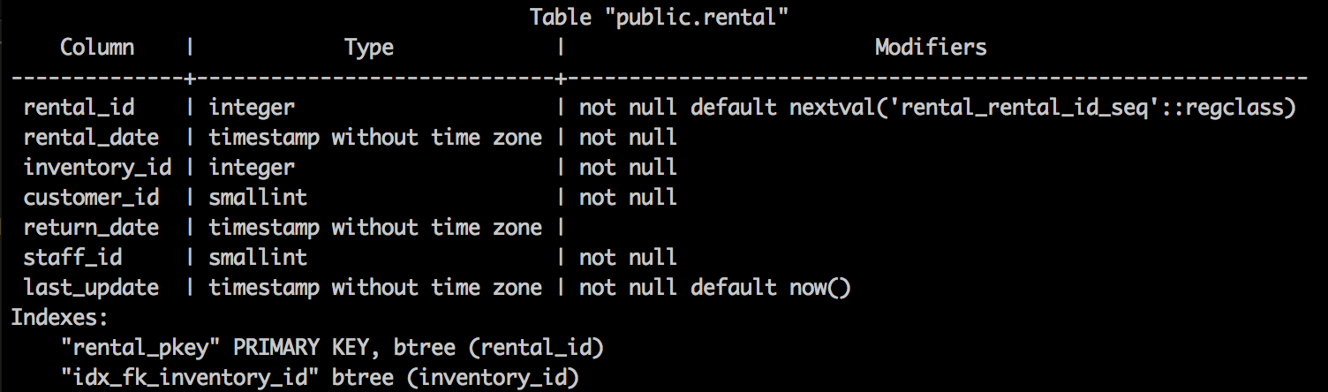
- 关联子查询
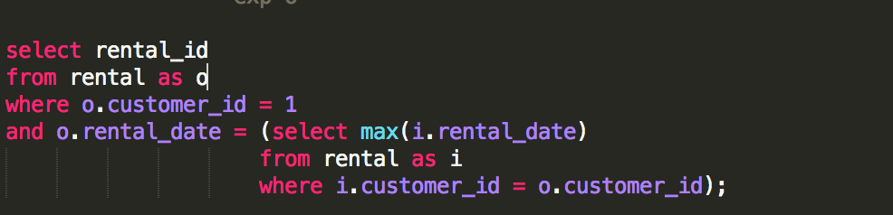
- 非关联子查询
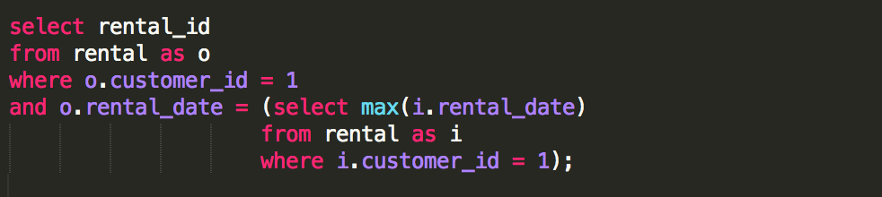
- OLAP
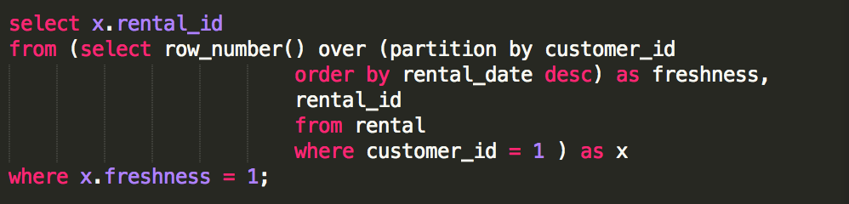
  - 实验结果
查询方式 | 关联子查询 | 非关联子查询 | OLAP
查询平均时间(ms) | 113.61 | 8.121 | 5.562

  - 实验分析
有实验的结果可以看出，通过修改查询的方式，查询的效率将发生非常大的变化。在数据量较大的时候使用关联子查询的效率会非常低下，可以通过修改查询条件，使用非关联子查询，查询的效率会成倍的提升。在此基础之上通过使用OLAP函数又会有一定的提升。
所以针对不同业务首先需要分析查询的模式，针对相应的模式选用合适的方式，这样才能使得系统的查询效率大大提升。
- 个人理解
本章主要介绍了SQL的经典使用模式。介绍了主要的九种使用场景，对每一种场景介绍相应的优化的方法。优化SQL的主要原则首先是对使用的场景进行模式的分析，分析数据结果集的特征。然后根据结果集的特征选择效率高的查询方式，使得系统查询的条目较少，有时候可以对查询条件进行转换，也可以对效率进行提升。

